Maison de l’Emploi
Et des Services
1000 rue des Gentianes
39000 LONS LE SAUNIER
Courriel : cidff.39@orange.fr
Tel : 03.84.43.10.95
Année 2023

Adhésion à l’association :
Nom :
Prénom :
Adresse :

Code postal :
Ville :
Tel. :
Courriel :
Cotisation individuelle : 10 €
Personne morale : 30 €

Don de soutien :
Montant à votre choix

Cotisation et don donnant droit à réduction fiscale.

Règlement :
- Par Chèque à l’ordre de CIDFF du Jura
- Par virement bancaire

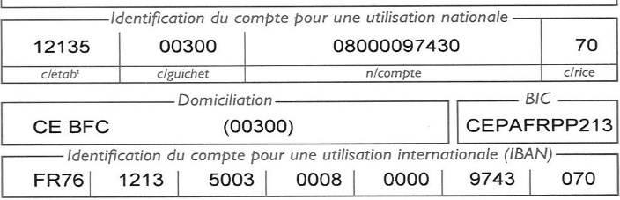
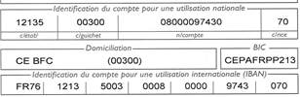

Maison de l’Emploi
Et des Services
1000 rue des Gentianes
39000 LONS LE SAUNIER
Courriel : cidff.39@orange.fr
Tel : 03.84.43.10.95
Année 2023

Adhésion à l’association :
Nom :
Prénom :
Adresse :

Code postal :
Ville :
Tel. :
Courriel :
Cotisation individuelle : 10 €
Personne morale : 30 €

Don de soutien :
Montant à votre choix

Cotisation et don donnant droit à réduction fiscale.

Règlement :
- Par Chèque à l’ordre de CIDFF du Jura
- Par virement bancaire

Maison de l’Emploi
Et des Services
1000 rue des Gentianes
39000 LONS LE SAUNIER
Courriel : cidff.39@orange.fr
Tel : 03.84.43.10.95
Année 2023

Adhésion à l’association :
Nom :
Prénom :
Adresse :

Code postal :
Ville :
Tel. :
Courriel :
Cotisation individuelle : 10 €
Personne morale : 30 €

Don de soutien :
Montant à votre choix

Cotisation et don donnant droit à réduction fiscale.

Règlement :
- Par Chèque à l’ordre de CIDFF du Jura
- Par virement bancaire

